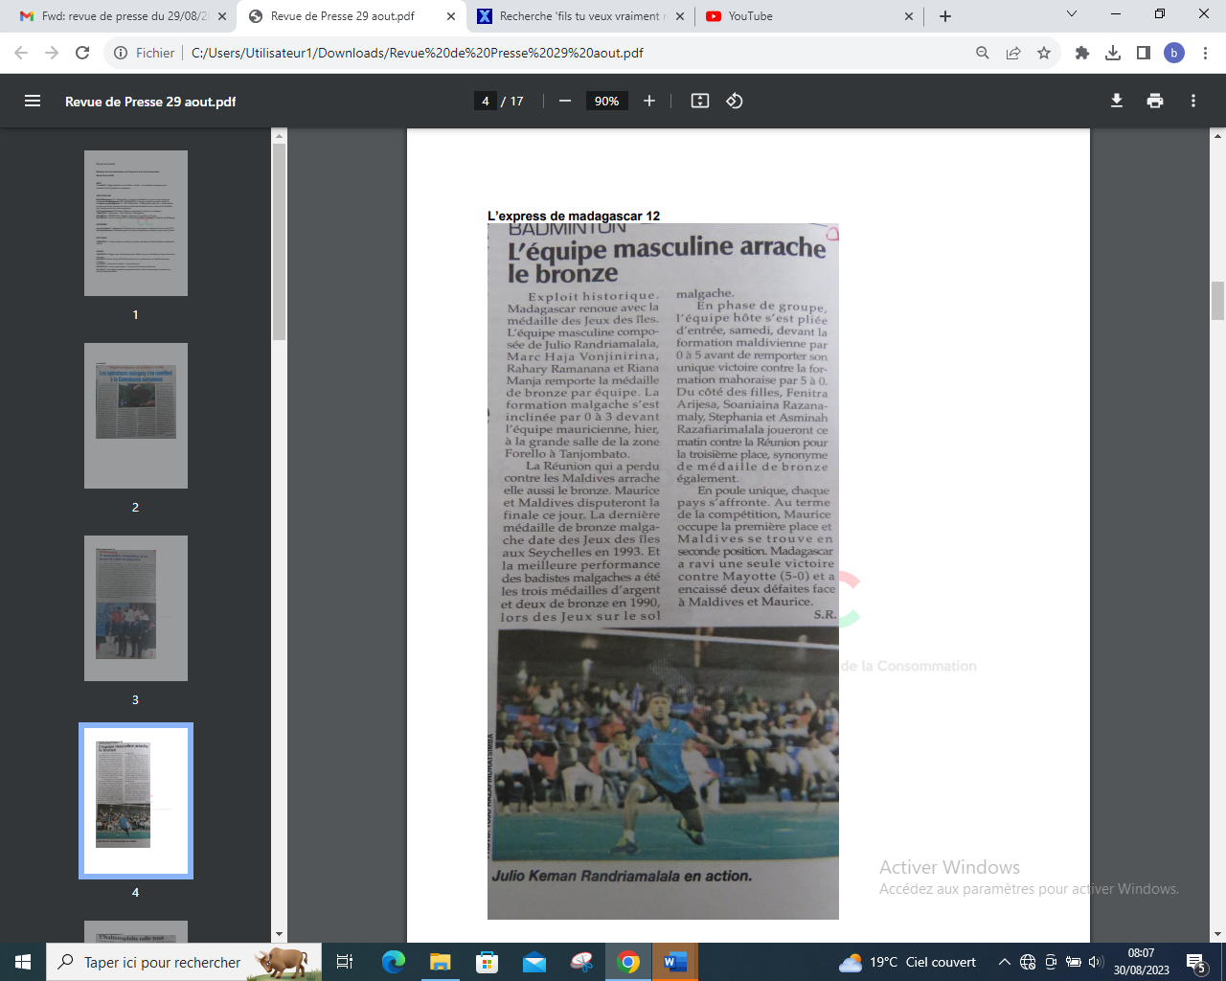

SOURCE : L’Express 12

AUTEUR : S.R

DATE : 29 Aout 2023